附件：
出入境记录查询方法
（仅限护照未盖出入境记录章的情况，三种方式查询的显示结果相同）

1.官网查询方法：
请登录国家移民局政务服务平台，点击出入境记录查询相关记录，网址https://s.nia.gov.cn/mps/main.html
2.微信查询方法：
第一步，微信搜索框中搜索“移民局小程序”，点击“移民局”搜索结果，出现“国家移民管理局政务服务平台”服务界面；
第二步，在“国家移民管理局政务服务平台”服务界面点击“证件查询”按钮登录；
第三步，选择居民类型，填写姓名和身份证号后，点击“证件查询”按钮；
第四步，勾选同意人脸识别身份信息验证后，点击“下一步”，配合完成人脸识别验证；
第五步，点击“出入境记录”，选择出入境记录的时间范围，点击查询按钮；
第六步，点击下载pdf记录或将相关记录发送至邮箱。出入境记录查询结果请见下图。
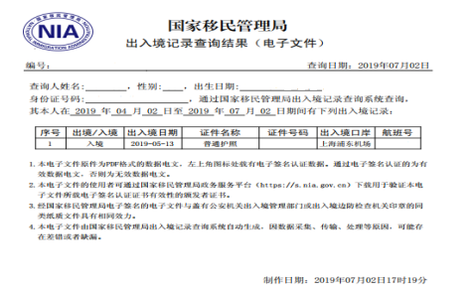

3.支付宝查询方法：
第一步，支付宝搜索框中搜索“移民局”，点击第一条搜索结果，出现“国家移民管理局政务服务平台”服务界面；
第二步，在“国家移民管理局政务服务平台”服务界面点击右上角“授权登录按钮”登录；
第三步，登录成功后，点击“业务查询”按钮；
第四步，点击“出入境记录查询”；
第五步，选择打印出入境记录的时间范围，点击查询按钮；
第六步，点击下载记录，下载系统自动生成的pdf文件。

